ASOCIACIÓN PARA EL DESARROLLO DE LA RIBERA ALTA DEL EBRO

SOLICITUD DE ADHESIÓN
D/Dª.………………………………………………………………………………………………, con NIF……………………………, en nombre y representación de:……………………………………………………………………………………………….., con CIF……………………………., domicilio en…………………………………………………………………………………. ………….………………………………………………………………………………………………………………….. (Zaragoza), teléfono………………………………… y email………………………………………………………………………………………

SOLICITA:
La adhesión a la ASOCIACIÓN PARA EL DESARROLLO DE LA RIBERA ALTA DEL EBRO –ADRAE-, fundamentada en nuestra afinidad de intereses en pro del desarrollo de nuestra Comarca.
Y para ello se adjunta la siguiente documentación:
- CIF
- Estatutos / Escrituras
- Documentación acreditativa de la designación del representante
- Copia del DNI del representante

En………………………………………………, a …………. de……………………………………..de 20……
El representante

Firmado:…………………………………………………………..

Cuota anual: 50,00€
SR. PRESIDENTE DE LA ASOCIACIÓN PARA EL DESARROLLO DE LA RIBERA ALTA DEL EBRO

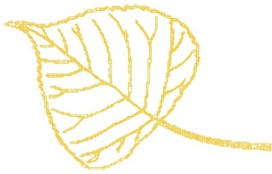
C/ Mayor, 9, 1º
50650 Gallur (Zaragoza)
Teléfono: 976 864 894
www.adrae.es info@adrae.es

